全国一等奖得主、西安高新一小五年级娄艺轩
赞卢奕菲语文【贾勇指导】

娄艺轩背诵《行路难》的视频截屏
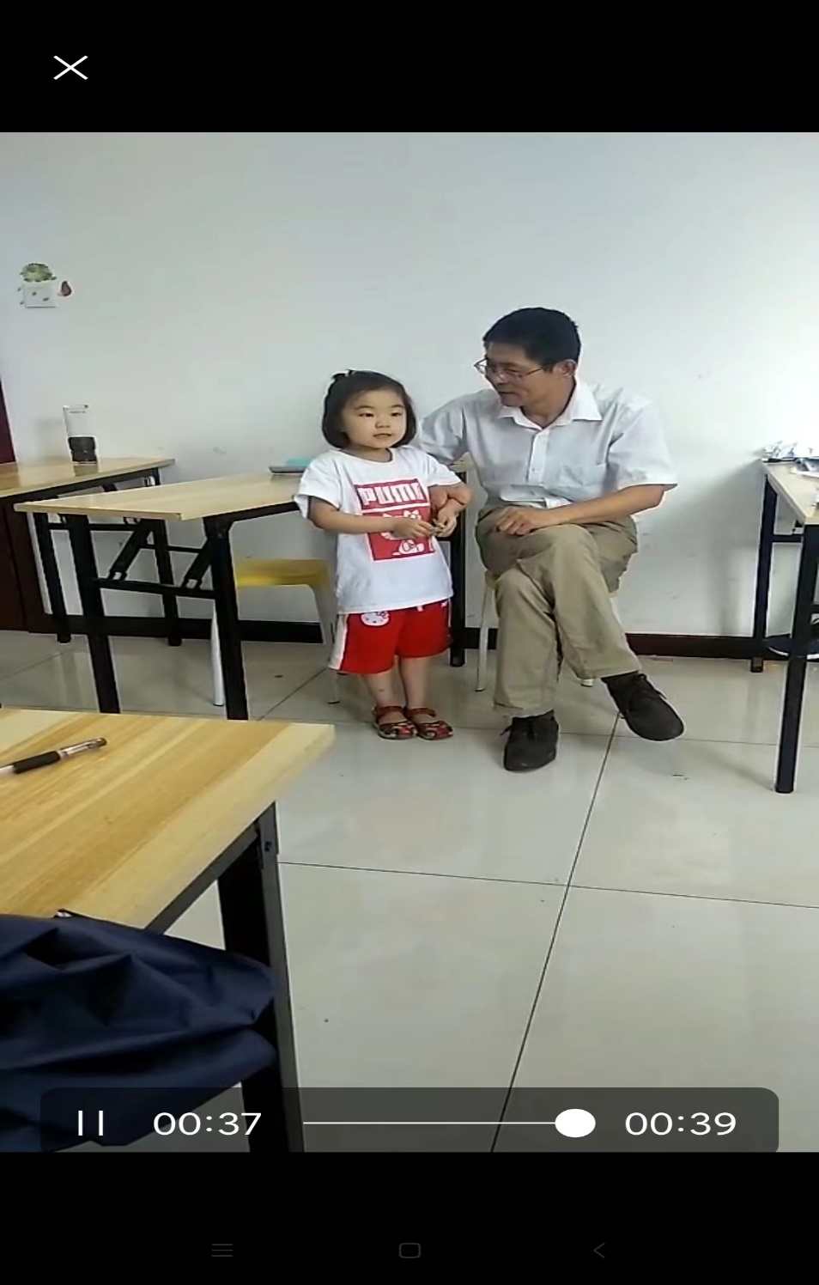

娄艺轩背诵《将进酒》的视频截屏

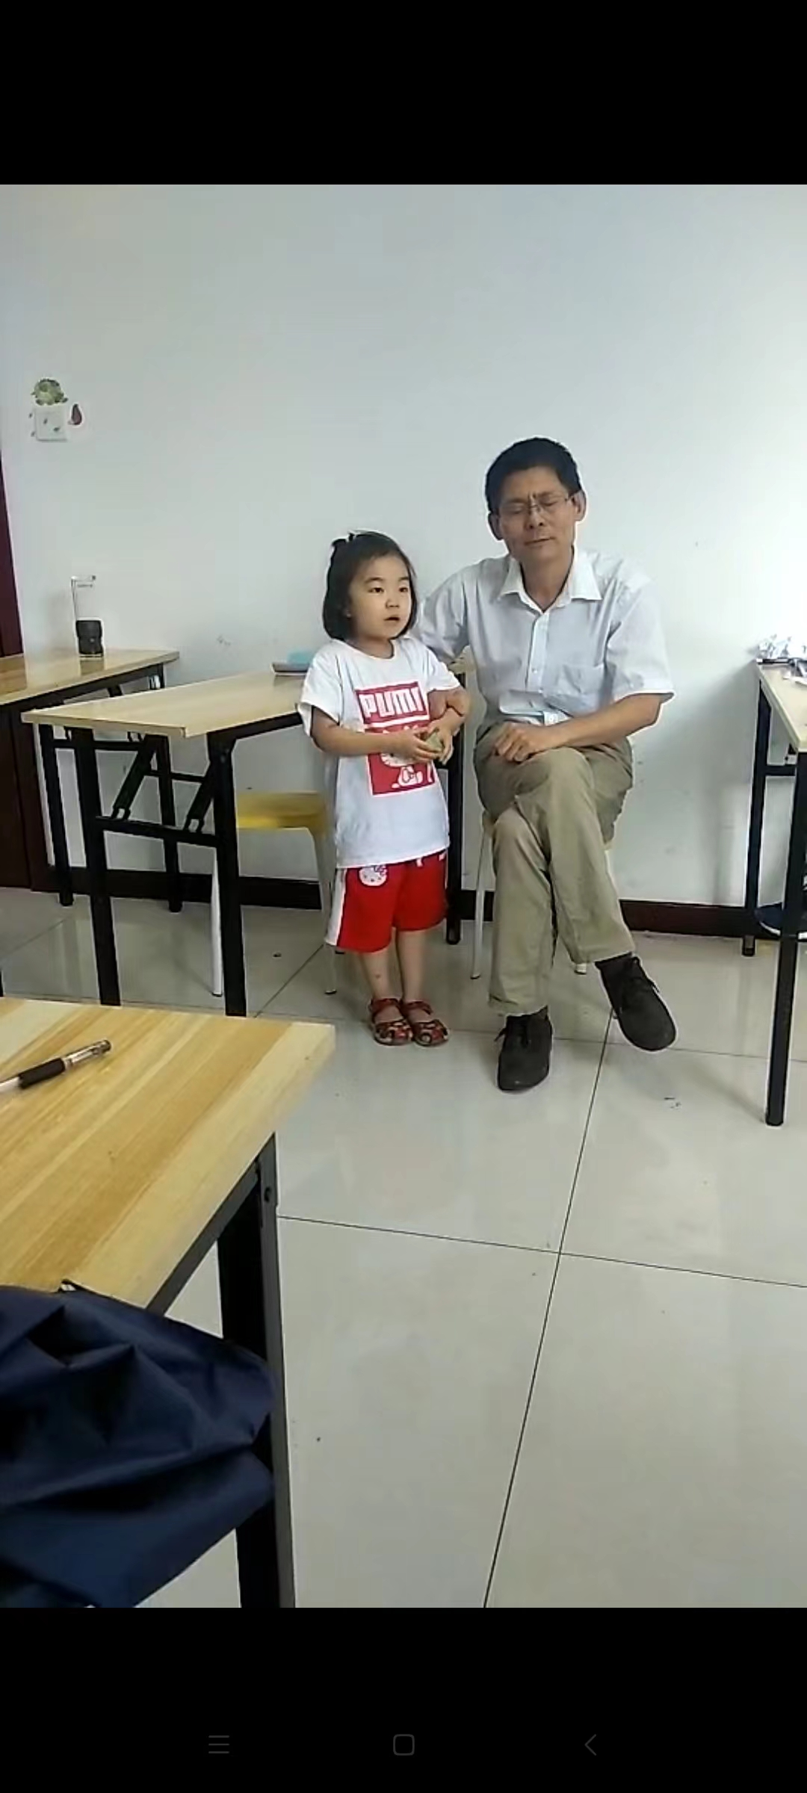
娄艺轩
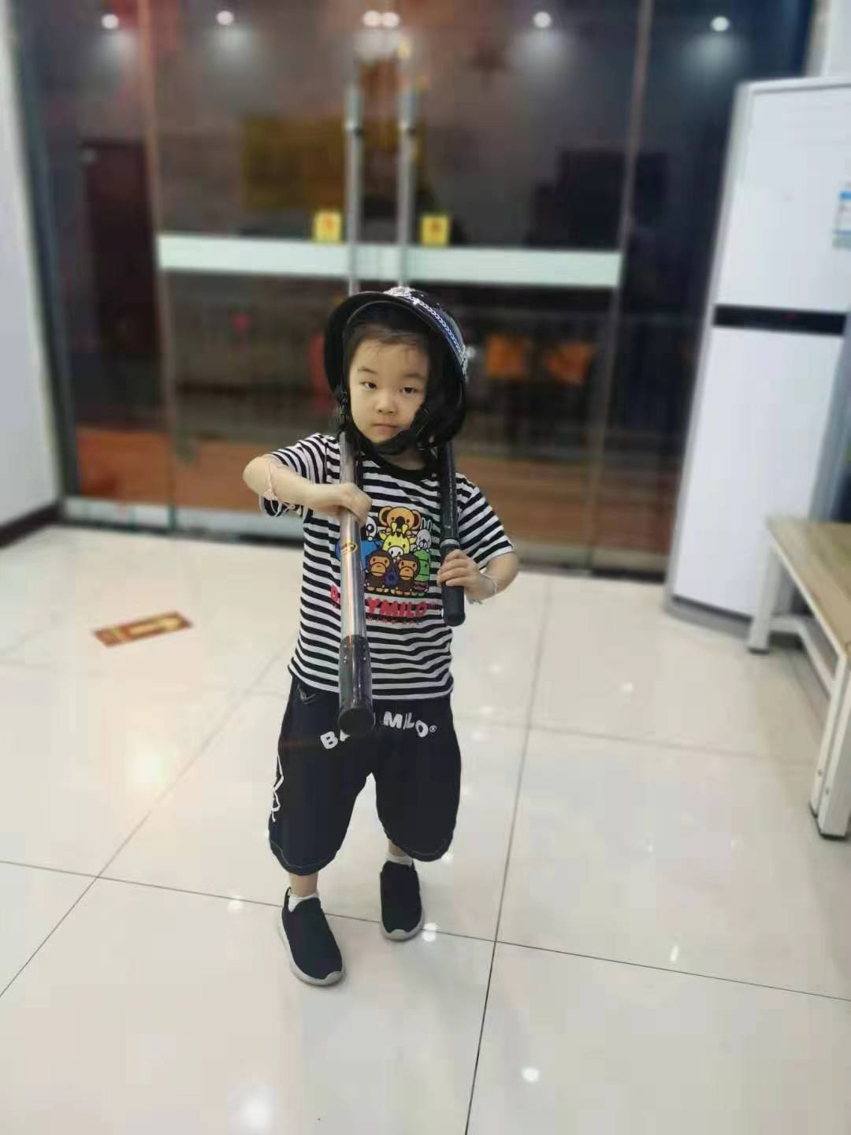

指导老师简介


贾勇，陕西省教育厅评定的省级优秀教材《大学语文》、《新编大学语文》主编。1991年从教以来出版专著、主编高校教材12部。2000年在职攻读研究生，后取得硕士学位；2003年成功晋升高级职称，随后曾在包括西北工业大学在内的6所本科高校任教。
2005至2006年，作为课题组长主持国际合作科研项目《部分学生厌读怕写的成因与对策》，被北京大学和美国马里兰大学评定为优秀课题。2007年主编的《大学生研究性学习教程》（参见“百度百科”），率先提出将“建设性思维”引入教学。2009年在《教育科学研究·原创天地》发表长篇小说《每一种生命都是万物之灵》。
2010年至今主要从事中高考语文辅导，课余时间发表多部长篇小说，代表作有《惊天灵怪传奇》《情与梦同醉》《大梦长情》等。截至2017年公开发表学术论文百余篇，其中包括知网全文收录的60多篇。可见从“百度百科”、“360百科”所能查到的“贾勇写作”和“贾勇语文”词条中，“西安外事学院教师”、“发表论文40余篇”等信息概不准确。
近几年，超过20名大学教授、博士及教学管理人员在学术论文中，高度评价贾老师所指导的学生作品。例如西北政法大学胡兆辉等研究者作为见证人曾在论文中披露：“进入中国知网搜索贾勇老师相关，仅以他创建的‘鱼化龙文苑’为全文，就可以找到 75条结果；文苑的实体课堂在2015年前后每学期有六百名左右学生签到上课，参与网络学习的更是多达7千人左右；学生公开发表作品者，连续四年来每学期都超过50人次”。

贾勇（1967-），中文学科（汉语言文学专业）教授，硕士研究生毕业。陕西省教育厅评定的省级优秀教材《大学语文》《新编大学语文》主编；公开出版专著及高校教材12部，公开发表学术论文百余篇；北京大学语文教育研究所《作文素材》编委，《意林》杂志特刊《中考作文冲刺热点考点素材》编委。曾连续三年在青年教师赛教活动中荣获第一名。曾在北京大学、美国马里兰大学支持下，获得美国福特基金会资助，主持的科研项目《部分学生厌读怕写的成因与对策研究》结项时被评为优秀课题。
2010年以来主攻中高考语文辅导，所辅导的西安五大等名校学生，已经毕业者均取得
学生本人及其家长十分满意的中考、高考语文成绩；尚未毕业者都公开发表了报刊文章并被专家评为“中高考范文”。如西工大附中贾志昊、陈世祥、李雨洋等，西安高新一中刘一帆、党敏瑞、丁杨等，交大附中王世阳、张汭娜等，陕师大附中李韵涵、西安铁一中秦阳等。
信奉“高徒显名师”。分别网搜，比如百度一下——“北大段天赐 贾勇”、“郭子荀”、“党敏瑞”、“张汭娜”、“唐墨翀”、“史懿尔”、“戴培楠”、 “陈世祥语文”、“李雨洋语文”、“贾雨晴语文”、“丁杨 贾勇”、“杨浩宇 贾勇”、“刘一帆 贾勇”、“贺钰真 贾勇”、“刘若彤 贾勇”、“李韵涵 贾勇”等，所能搜到的大量信息证明：贾勇老师的学生被誉为“鱼化龙文苑的少年大师”（网搜比如百度一下引号里的汉字可知）。

娄艺轩赞卢奕菲语文【贾勇指导】

（二十六、14分）
1．下列加粗字注音全部正确的一项是（ ）
A．缄默（jiān） 奠定（diàn） 收敛（liǎn） 蹑手蹑脚（liè）
B．羸弱（léi） 两栖（qī） 锃亮（ zhèng） 山肴野蔌（sù）
C．棱角（léng） 愧赧（nǎn） 纶巾（guān） 阡陌交通（qiān）
D．嗥鸣（háo） 悄然（qiāo） 窈窕（tiǎo） 噤若寒蝉（jìn）
2．下列词语书写不完全正确的一项是（ ）
A．皎洁 矫情 绚丽 目眩神迷
B．气概 慷慨 蔓延 轻歌曼舞
C．挚友 至交 器重 气宇轩昂
D．聒噪 枯燥 喘息 穿流不息
3．下列加粗成语使用正确的一项是（ ）
A．目前的当务之急是理性分析双方分歧，协同解决实质问题。
B．对于这件事情，他嘴上虽然没有说不对，心里却不以为然。
C．人应该学会负责，你不应该这样投桃报李地为他承担责任。
D．经过反复试运营，市民热议已久的智轨电车终于粉墨登场。
4．下列句子没有语病、语意明确的一项是（ ）
A．巴黎圣母院发生火灾，我国国家领导人第一时间向法国总统及法国人民致电慰问。
B．通过5G全新技术的支撑，让未来数据可视化成为新闻生产的关键性技术。
C．《复仇者联盟4》上映7天17小时就打破了中国影史“最快破30亿”的成绩。
D．亚洲文明对话大会不仅为世界文明发展指明了方向，而且促进了亚洲各国平等对话
5．下列表述正确的一项是（ ）
A．“智慧平台”“核心价值”“民族复兴”“精准扶贫”这些短语结构上都属于偏正短语。
B．“她的伴侣用手轻轻地抚摸她的头发”这个句子的主干是“她抚摸头发”。
C．“今天是去，还是不去呢？”这个句子中的逗号应改为问号。
D．“烽火连三月，家书抵万金”，诗句中“烽火”一词运用了借代的修辞手法。
6．下列有关文学、文化常识的表述不正确的一项是（ ）
A．文化传统中，古人称谓有谦敬之别，如“舍弟”是谦称，“家母”是敬称。
B．《诗经》是我国最早的诗歌总集，风、雅、颂、赋、比、兴合称“诗经六义”。
C．古人常以号显示某种志趣或情感，如欧阳修自号醉翁，苏轼号东坡居士。
D．诗句“千里共婵娟”“呼作白玉盘”中“婵娟”“玉盘”都是月亮的别称。
7．下列有关名著的表述不正确的一项是（ ）
A．《哈利•波特》系列是英国女作家J•K•罗琳创作的魔幻小说系列，小说探讨了爱和拯救、忠诚和背叛、善恶共生等话题。
B．《白洋淀纪事》是孙犁创作的小说、散文结集，其中《荷花淀》《芦花荡》这两部小说以白洋淀为背景，讲述了冀中人民英勇抗击日本侵略者的故事。
C．《西游记》的情节引人入胜，“那大圣飘飘荡荡，左沉落地，右坠不得存身，就如旋风翻败叶，流水淌残花”，这一情节出自“大战红孩儿”精彩片段中。
D．《儒林外史》这部小说“秉持公心，指摘时弊”（鲁迅），科举制成为作者揭露和讽刺的主要对象，作者清楚地表明了自己否定功名富贵的基本立场。
（二十七、15分）
1.中华书法历史悠久，博大精深。请欣赏右侧的书法作品，按要求答题。（3分）
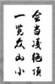
⑴对这幅书法作品理解正确的一项是（ ）（1分）
A.这是一幅草书作品，笔画连绵省简，龙飞凤舞。
B.这是一幅隶书作品，横画长直画短，呈扁宽形状。
C.这是一幅行书作品，笔画相互牵连，舒展、流畅。
D.这是一幅篆书作品，笔画瘦长圆滑，有古代象形字的特点。
⑵请用简化楷体，将这幅书法作品工整、规范地写在田字格内。（2分)
2.阅读下面语段，按要求答题。（8分）
中华文化 （A.烟波浩渺B.浩如烟海)，历经沧桑（ ）仍绵延不绝，密码就在“富贵不能淫，贫贱不能移，成武不能屈”的浩然正气中；在“先天下之忧而忧，后天下之乐而乐”的豪迈自觉中；在“天下兴亡，匹夫有责”的济世信念中；在“人生自古谁无死，留取丹心照汗青”的报国情怀中……文化是我们中华民族的软实力，是“时代新人”开拓创新、实现民族复兴大业的“装备”。
阅读经典作品，传承民族文化，我们可以走进先贤心灵，mù（ ）浴思想的光辉；可以跨越历史时空，接受文明的洗礼；可以， ， 。我们还可以与李白“举杯邀明月”，与苏轼“把酒问青天”，与李清照“双溪泛舟”，在精神世界里与 （A.志同道合 B.齐心协力）者对话，抒写精彩人生。——节选自《语文报》2019年中考作文版，有删改
⑴给语段中加点字注音，根据拼音写汉字。（2分）
沧桑 mù（ ）浴
⑵结合语境选择恰当的成语，将字母序号填写在相应的位置上。(2分)
⑶对文中加点的“装备”一词，理解正确的一项是（ ）（2分)
A.指实现民族复兴所需要的外部条件。
B.指实现民族复兴的文化财富和精神力量。
C.指实现民族复兴所建立的规章制度和行为规范。
D.指实现民族复兴的相关配备，如武器、军装、器材等。
⑷仿照画线句，在横线上补写一个句子，使之与前两句构成一组排比句。（2分)
3.“五·四”青年节前夕，龙鸣中学九年级⑴班在定安县母瑞山革命纪念园举办主题为“缅怀革命烈士，传承革命精神”的实践活动。请你结合材料完成下面两题。（4分)
材料：母瑞山位于定安县南部山区，是琼崖革命二十三年红旗不倒的“摇篮”。在两次国内革命战争时期，琼崖将士以咬定青山不放松的顽强意志，发扬艰苦奋斗、不怕牺牲的革命精神，保存了革命的火种和力量，为海南的解放和全国革命的胜利立下了不朽的功勋。
⑴这次活动引发了同学们的热议，有些同学认为，马上就要中考了，还举办这样的活动，是浪费时间，不务正业。对此，你有什么看法?写在横线上，要有理有据。（2分)
（2)活动结束后，班委会决定编辑活动专刊。下面是刘涛同学以班委会的名义拟写的一则征稿启事，请仔细阅读，按要求答题。（2分）
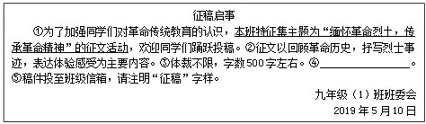
①正文中画线的句子有语病，请写出修改意见。（1分)
②这则征稿启事内容不完整，请在横线上补充。（1分）
二、名著阅读（5分）
4.阅读下面的名著选段，按要求答题。（5分）
武松把左手紧紧地揪住顶花皮，偷出右手来，提起铁锤般大小拳头，尽平生之力，只顾打。打到五七十拳，那大虫眼里、口里、鼻子里、耳朵里，都迸出鲜血来。那武松尽平昔神威，仗胸中武艺，半歇儿把大虫打做一堆，却似挡着一个锦皮袋。——节选自《水浒传》第二十三回
⑴请结合选文情节，将《水浒传》第二十三回的回目补充完整。（2分）
第二十三回：横海郡柴进留客□□□□□□□
(2)下列对《水浒传》中人物的评价，正确的一项是（ ）（3分）
A.鲁达谦逊深沉，是《水浒传》中难以捉摸的人物。
B.林冲足智多谋，是《水浒传》中不可多得的智者。
C.李逵性情急躁，是《水浒传》中有勇无谋的典型。
D.吴用桀骜不驯，是《水浒传》中鲁葬刚烈的代表。
三、古诗文积累与阅读（25分）
（一)古诗文默写（8分）
5.⑴ ，星河欲转千帆舞。（李清照《渔家傲》)
⑵日暮乡关何处是? 。（崔颢《黄鹤楼》)
⑶ ，独怆然而涕下！（陈子昂《登幽州台歌》）
⑷烟笼寒水月笼沙， 。（杜牧《泊秦淮》)
⑸ ，非宁静无以致远。（诸葛亮《诫子书》)
⑹海南建设自由贸易区(港)，迎来了难得的发展机遇，必将前景广阔，鹏程万里，正如庄子《北冥有鱼》中所说“ ， ”。
⑺李白《行路难》中最能表现诗人奋发进取、高昂情绪、一往无前的诗句是 ， 。
（二十八、每小题3分，共15分）
1.下列词语中，加点字的读音完全正确的一项是
A. | 粗犷（kuàng） | 修葺（qì） | 歇斯底里（xiē） | 孜孜不倦（zī）
B. | 狡黠（xiá） | 斡旋（wò） | 拈轻怕重（zhān） | 骇人听闻（hài）
C. | 挫折（cuò） | 缄默 (jiān) | 挑拨离间（jiàn） | 锲而不舍（qiè）
D. | 龟裂 (guī) | 蛮横（héng） | 恹恹欲睡（yān） | 惟妙惟肖（xiào）
2.下列词语书写完全正确的一项是
A．禁锢 缥缈 诚惶诚恐 神彩奕奕 B．摇曳 掂量 殚精竭虑 走投无路
C．狡辩 烦燥 相辅相成 漫不经心 D．粗糙 狼籍 为富不仁 自出新裁
3下列句子中，加点成语使用不当的一项是
A. 璀璨的亚洲文明，为世界文明发展史书写了浓墨重彩的篇章，人类文明因亚洲而更加绚烂多姿。
B. 大千博物馆极具中国特色的景观设计与古老的西班牙建筑风格相得益彰，使其成为内 江人民心驰神往的地方。
C. 在刚刚结束的“苏迪曼杯”世界羽毛球混合团体赛中，中国队锐不可当，以3：0完胜日本队，获得冠军。
D. 美籍华人建筑师贝聿铭因留给世人众多经典的建筑作品而鲜为人知，被不少媒体称为“现代主义建筑最后的大师”。
4.下列句子没有语病的一项是
A. 公共福利支出的一个重要特征，就是公共福利支出规模在一个较长时期呈现不断上升，不依赖经济周期的变动。
B. 传统中国对如何读书有过很多讨论，其中，朱熹的《朱子读书法》流传甚广，成为许多人的读书指南。
C. 初三学生要取得理想的中考成绩，取决于平时在学习上是否刻苦努力，是否做到了无愧于心。
D. 《流浪地球》是中国电影发展已步入成熟阶段的标志性作品，赢得了国内外一致好评，创造了良好的票房业绩，填补了中国硬科幻电影的空白。
5.下列句子表述有误的一项是
A. “热爱祖国”“出现故障”“看电影”都是动宾短语，“干得很好” “漂亮极了”“湿透了”都是补充短语。
B. 老王到小李家赴宴，对主人说：“我又来叨扰了。” 小李开心地说：“您老大驾光临，让寒舍蓬荜生辉。”
C. 当代作家阿来《一滴水经过丽江》以“一滴水”贯穿全文，既通古贯今，又由高而下，把时间和空间这两条线索结合起来，使文章形成有机的整体。
D. 大诗人杜甫的七言绝句《春望》写于安史之乱期间，“城春草木深”生动形象地描绘了国都沦陷后变得残破不堪的景象。

语文趣味题（一）
1、下面4个词语中，笔划最多的词是 ( )
A．痴想
B．一瞬间
C．诱惑
D．喧腾
2、工作了六个月后，新的主管发现自己在工厂里并不受欢迎。他询问一位工人：“汤姆，为什么这儿的人不喜欢我？我离开以前的工厂时，工人们还送我一把银茶壶呢。”“只送一把银茶壶？”汤姆坦率的说：“天哪，你现在要是离开这儿，我们会送你一套金茶具。”汤姆的话，表明工人们什么？( )
A．有情有义
B．坦率真诚
C．豪爽大方
D．讨厌新主管
3、“孟母三迁”这个传说，说的是孟轲的母亲为了孟子而三次搬家的故事。搬家的目的是什么？ ( )
A．避免纠纷
B．适于求学
C．免于牵挂
D．节省房租
4、有一次，德国某空军俱乐部举行盛大宴会招待空战英雄，一个年轻的士兵斟酒时，不慎将酒泼到乌戴将军的秃头上。顿时，士兵悚然，会场寂静，人们预感到这里将要发生一场不小的地震。然而，出人意料的是，乌戴将军却悠悠然，他轻抚士兵肩头，说：“老弟，你以为这种治疗能再生头发吗？”会场立时爆发出经久不息的朗朗笑声。问：人们的笑声里包含着哪一项？( )
A．嘲笑士兵
B．嘲笑将军
C．赞扬士兵
D．赞扬将军
5、下列四组汉字，全部翘舌的一项是( )
A．追最朝杀
B．找才插吃
C．痴豺摘瞬
D．辍桌床从
6、脑筋急转弯：什么东西洗澡的时候不需要它，不洗澡的时候需要它？( )
答案： 1. A 2.D 3.B 4.D 5.C 6. 衣服
以上内容仅为本文档的试下载部分，为可阅读页数的一半内容。如要下载或阅读全文，请访问：https://d.book118.com/838121001007006045

